DT223 КОМБИНЕЗОН ИЗ ПОЛИПРОПИЛЕНА DELTATEK 6000®
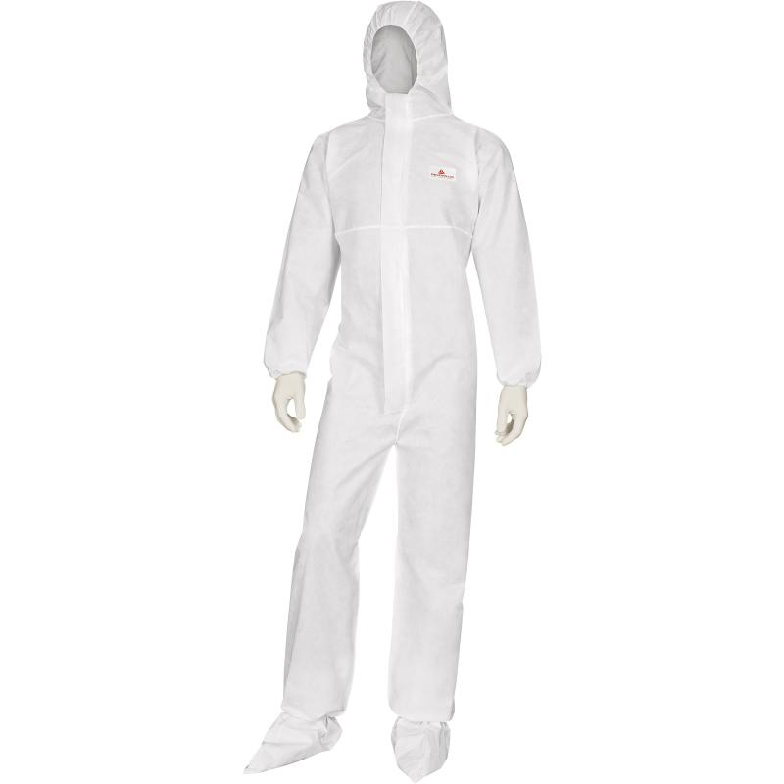
Цвет: белый
Размер: M/L/XL/XXL/3XL
СПЕЦИФИКАЦИЯ
Комбинезон с эластичным капюшоном. Нетканый материал – 100% полипропилен. Двухзамковая застежка-молния, закрытая защитной планкой. Эластичная резинка вокруг лицевого выреза капюшона, на талии, манжетах рукавов и лодыжках. Индивидуальная упаковка.
Защита: от твердых частиц - 5; от брызг кислот, щелочных веществ и воды - 6. Защита от радиоактивного загрязнения. Антистатические свойства. Защита от высоких температур и пламени.
Материал: 100% полипропилен, нетканый Deltatek® 6000; плотность - 60 г/м². 4 слоя: полипропилен – двойной вспененный полипропилен – полипропилен (SMMS)

ОСНОВНЫЕ ПРЕИМУЩЕСТВА ТОВАРА ДЛЯ ПОЛЬЗОВАТЕЛЯ
Застежка-молния с защитной планкой
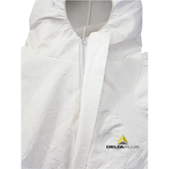

Удобный капюшон, не стесняющий движения головы
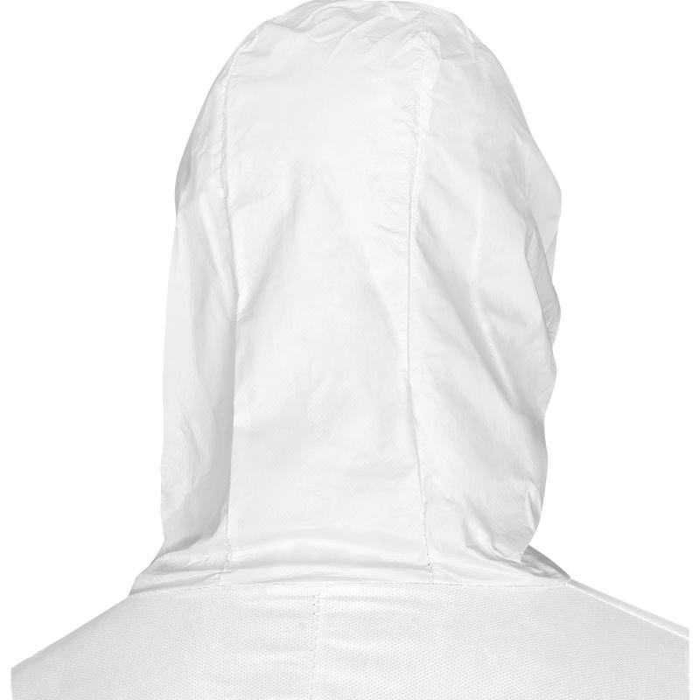

Deltatek® 6000, технология SMMS (полипропилен – двойной вспененный полипропилен – полипропилен) – хорошая воздухопроницаемость изделия
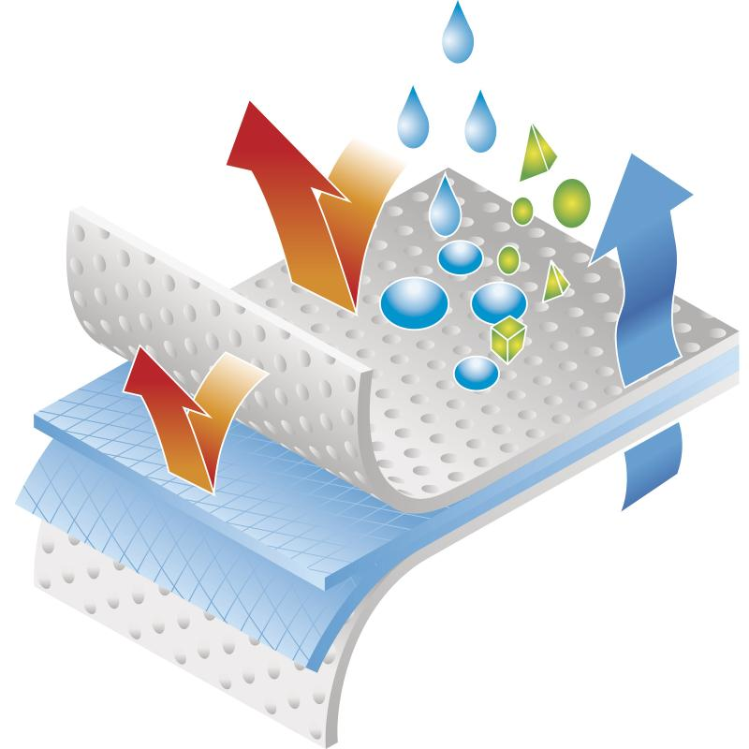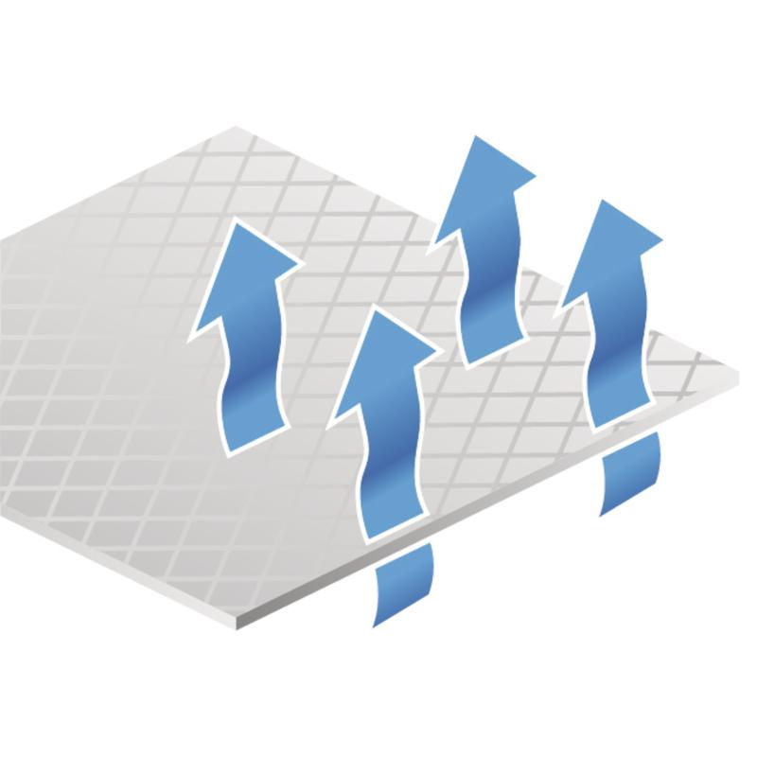
Без силикона
Не скатывается, очень мягкий

